1. 石元乡铁坪村农旅融合产业规划

项目位于江油市东北，距市中心93公里。北与雁门镇、南与马脚镇、东与青川县竹园镇、南与二郎庙接壤。属高山地形山区村。利用该规划区丰富的旅游资源以及便捷的交通，将石元乡铁坪村规划成一个农旅融合的产业。

该项目被规划成为“一园、两带、六区、一中心”。分别是古树庄园；猕猴桃产业带和油用牡丹产业带；龙洞景区，五花洞景区，雁子山观景区，雁山草甸滑草区，山石林地CS野战去，溪谷亲水区；山货交易中心。景观优化采用斑块，廊道，基质基本模型，以农业为载体，集休闲娱乐、乡村度假、旅游购物、绿色消费返璞归真等功能为一体的新型生态旅游，实现生产、生活、生趣（休闲观光）三“生”合一，第一产业、第二产业、第三产业三“产”联动。

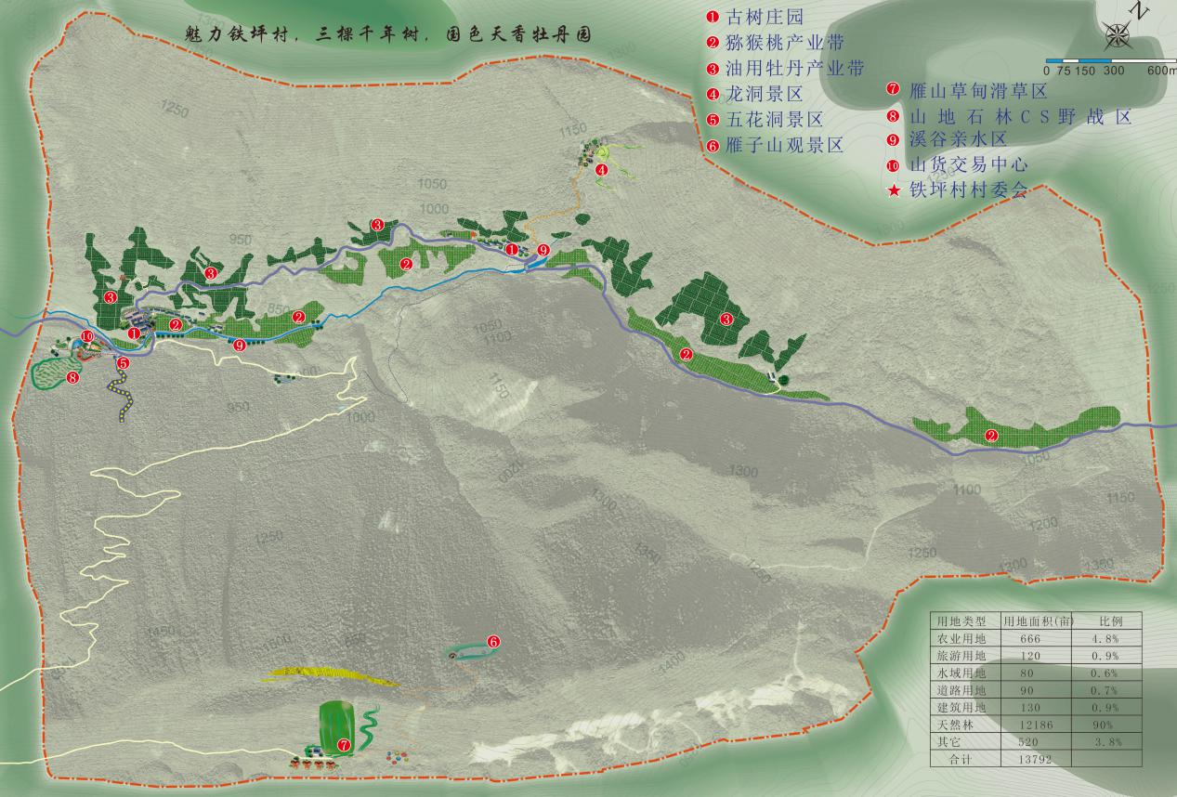

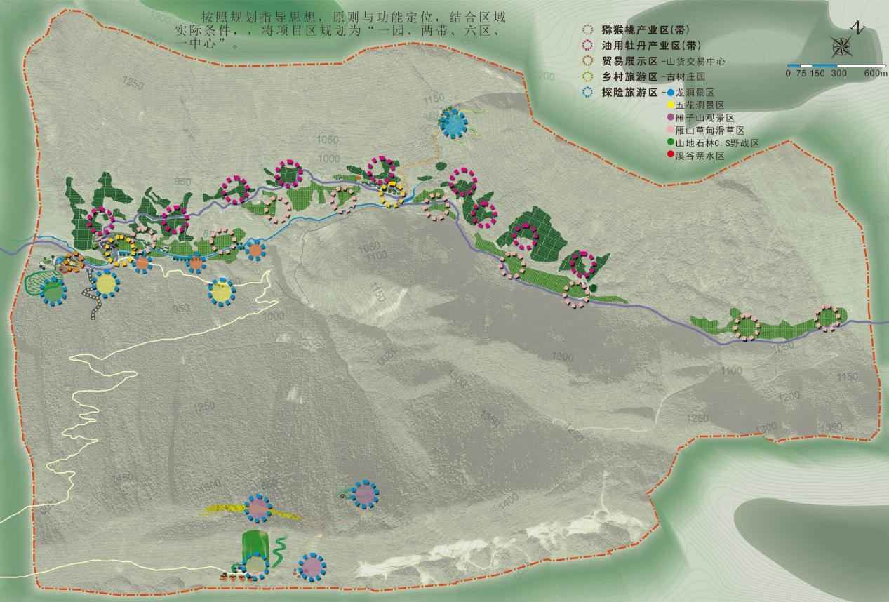

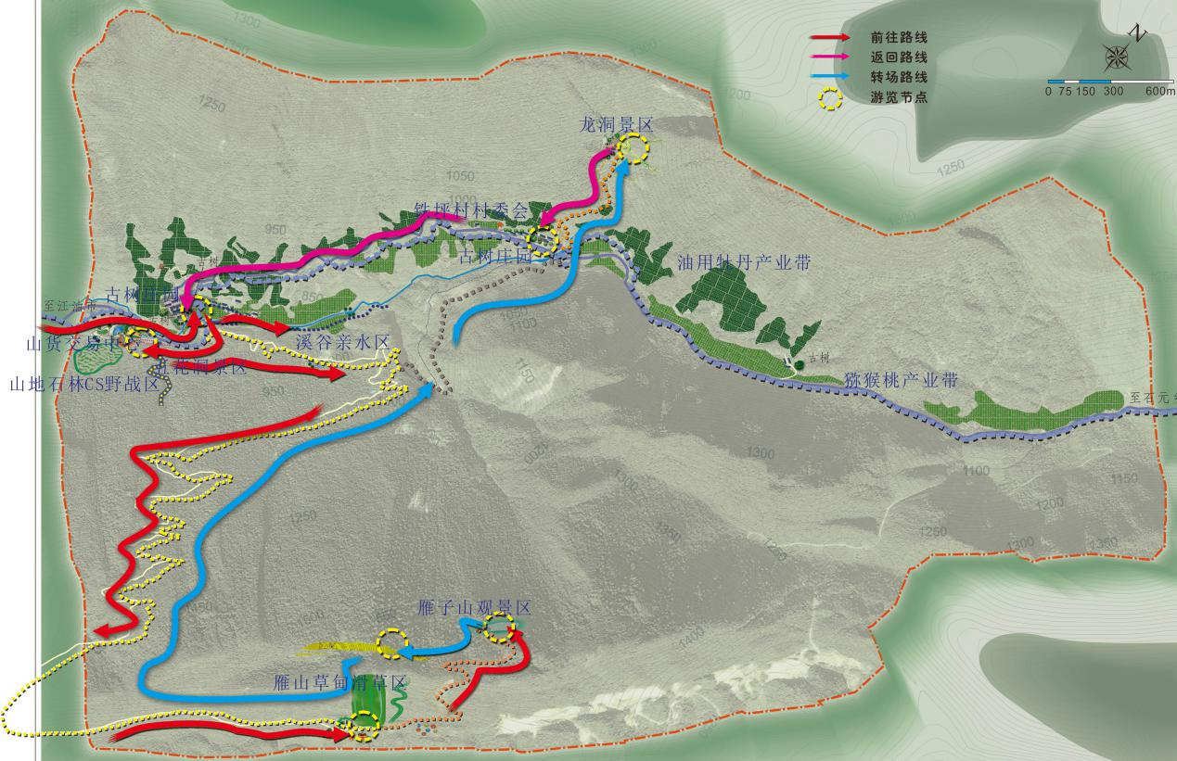

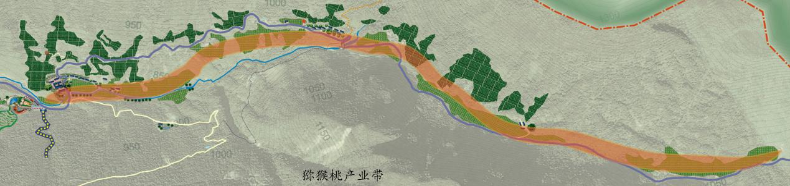

1. 北川神侬羊肚菌生物产业园

项目位于北川羌族自治县，地处四川盆地西北部，该区气候温和、湿润，土壤肥沃，是羊肚菌的天然产区，也适宜羊肚菌的规模栽培。该规划区分为“三区一中心”，“一中心”：接待研发中心，“三区”：菌袋生产区，羊肚菌精深加工区，工厂化栽培展示区。以实现系统化的羊肚菌的研发、生产、加工。

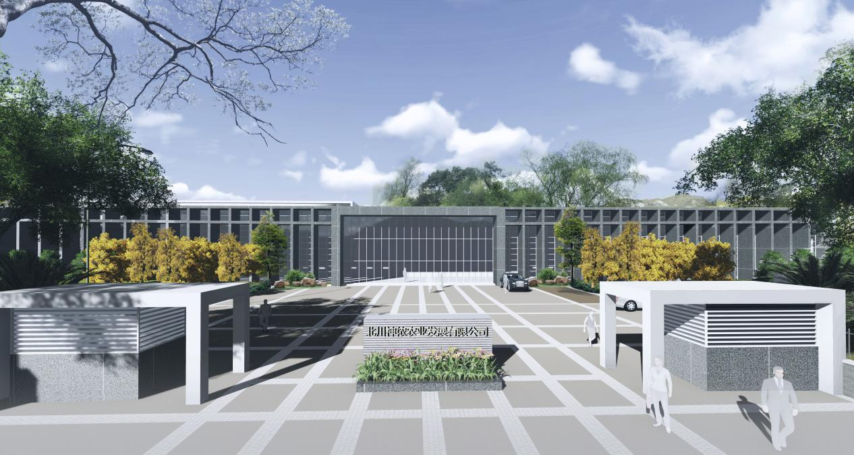

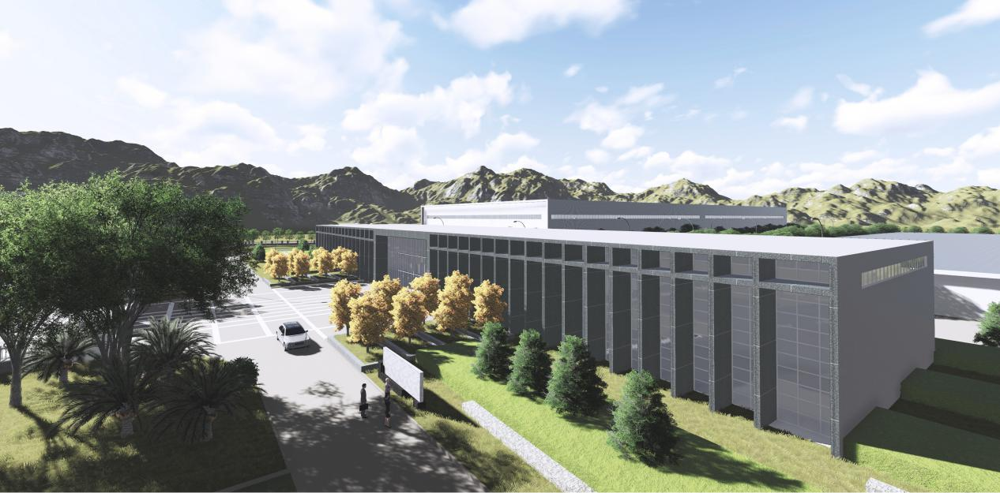

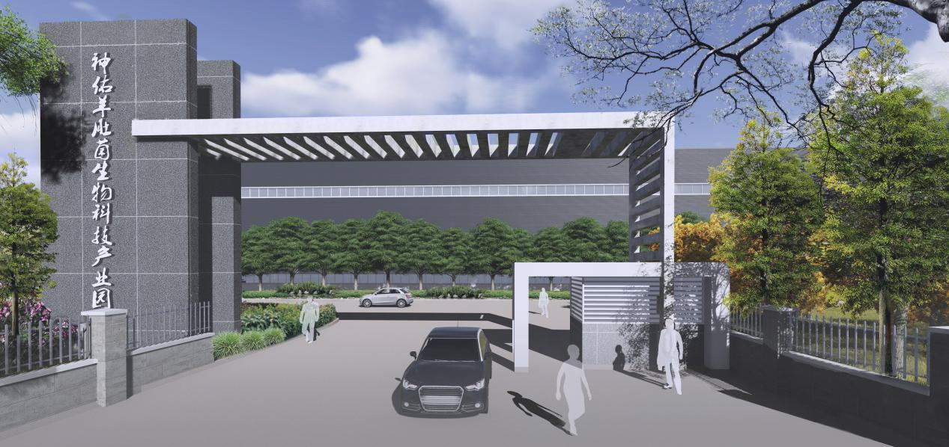

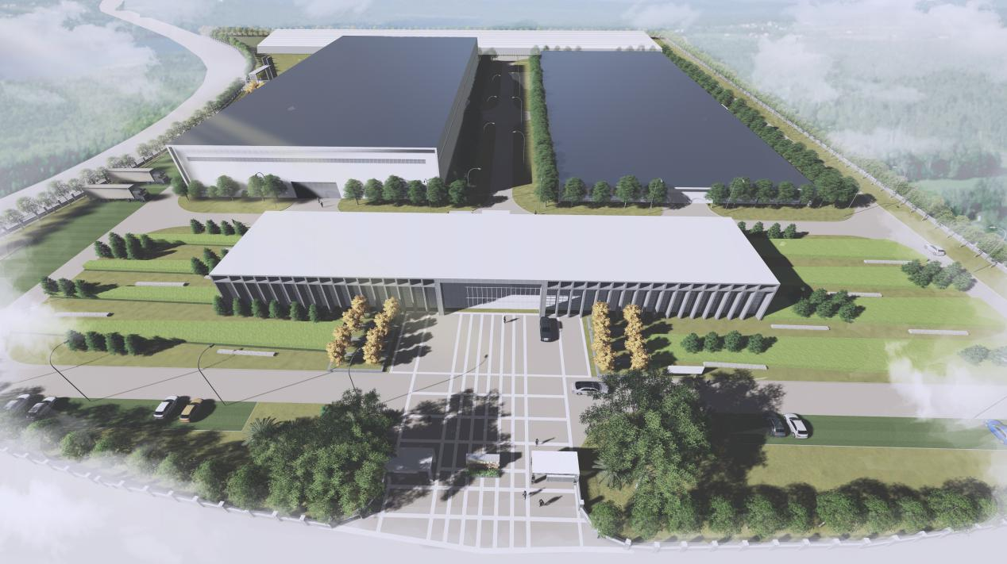

1. 江油市甜柿生态产业园

项目位于四川省江油市小溪坝镇五里村，距江油市29公里，规划总面积368亩，交通便利。项目以发展现代化农业产业，实现生态效益、经济效益和社会效益最大化为目标，以企业化经营、品牌化运作、规模化生产为支撑，以发展甜柿为主导产业，休闲观光旅游业为补充，建立具有特色的现代农业产业园,通过多元手段，促进企业良性发展，带动当地农民就业致富。

产业园被规划为“一园一区”。“一园”：甜柿生态园，规划面积231亩，主要包括种质资源圃、品种测试区、种苗繁育区、甜柿丰产栽培区；“一区”：休闲农业区，规划面积137亩，主要包括时鲜果蔬采摘、农业体验、户外休闲、餐饮等。

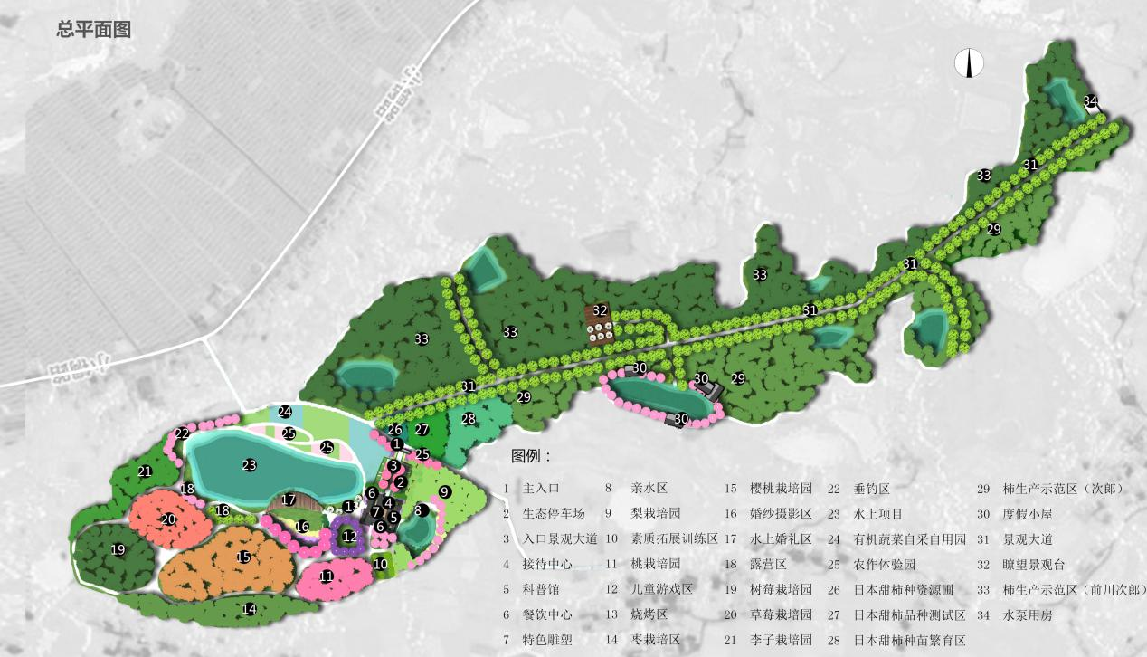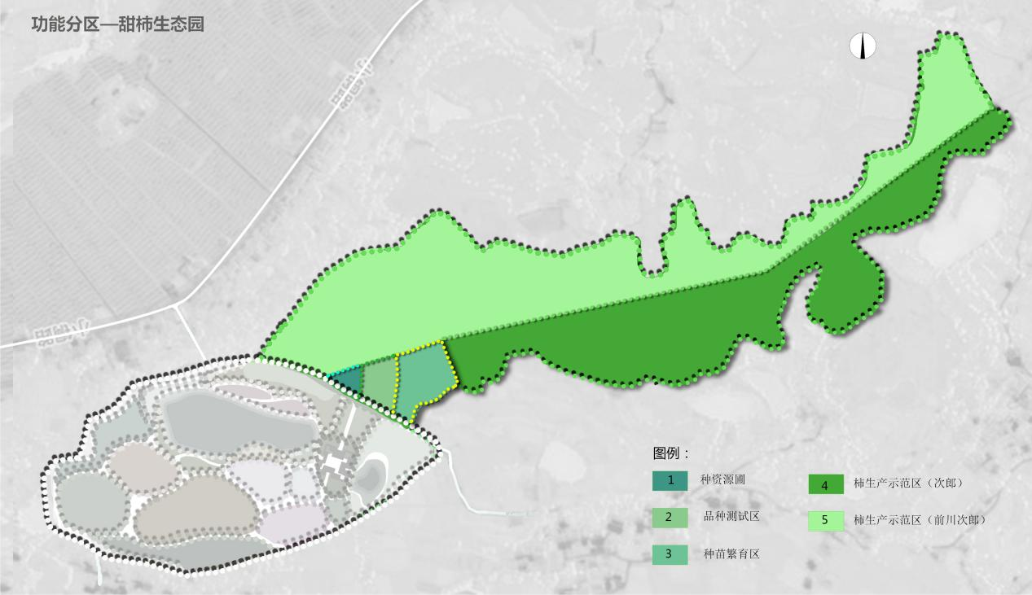

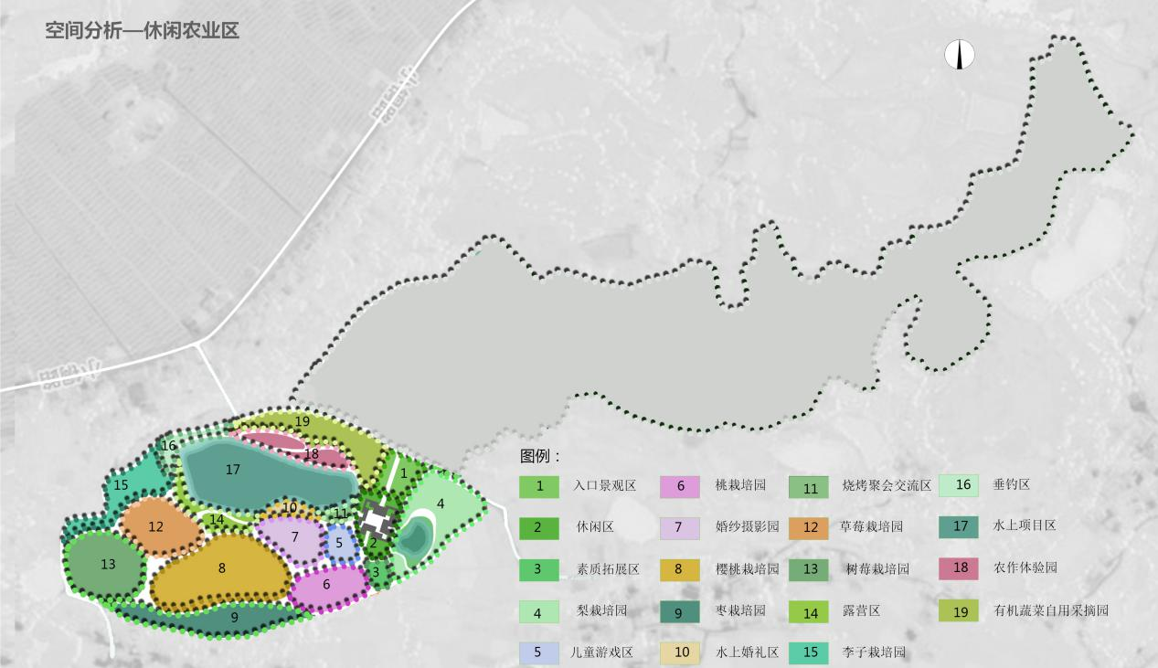

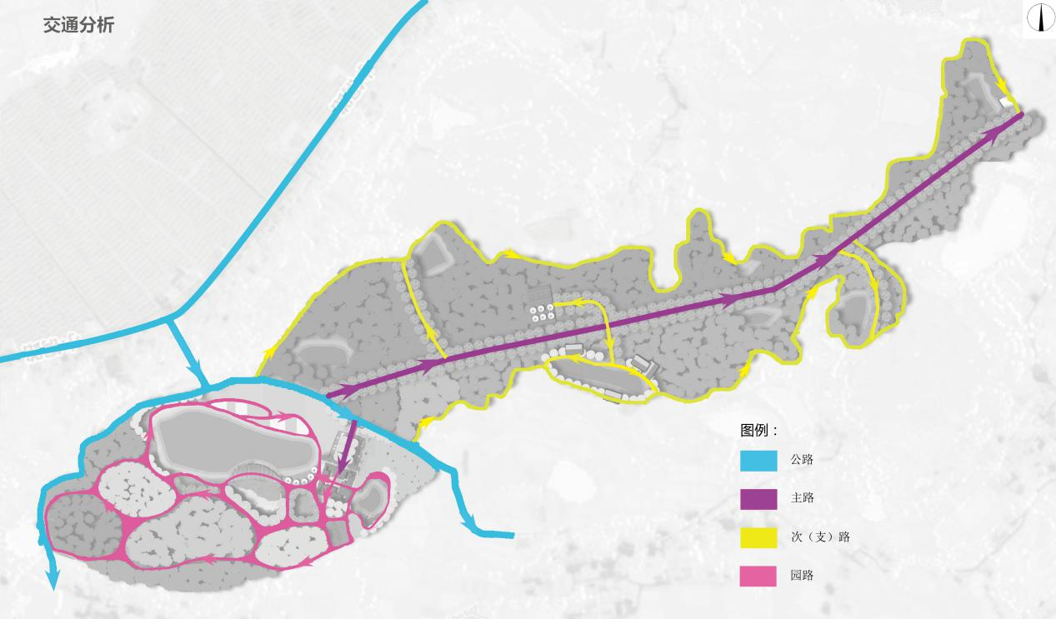

1. 绵阳市潘家沟牡丹生态园

项目位于绵阳西部，偏离主城区25公里，项目规划面积338亩，其中水域面积20亩，农田、坡地和山林面积318亩，且项目在绵阳科技城市集中发展规划范围内。

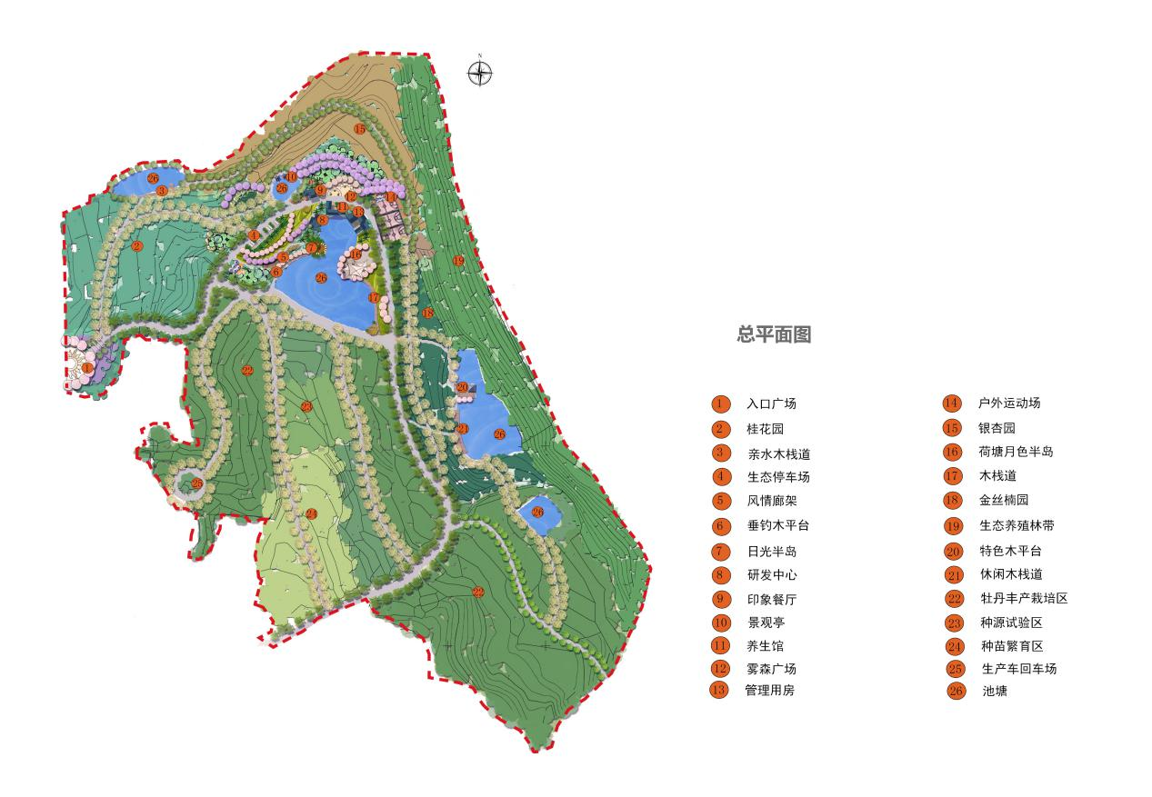

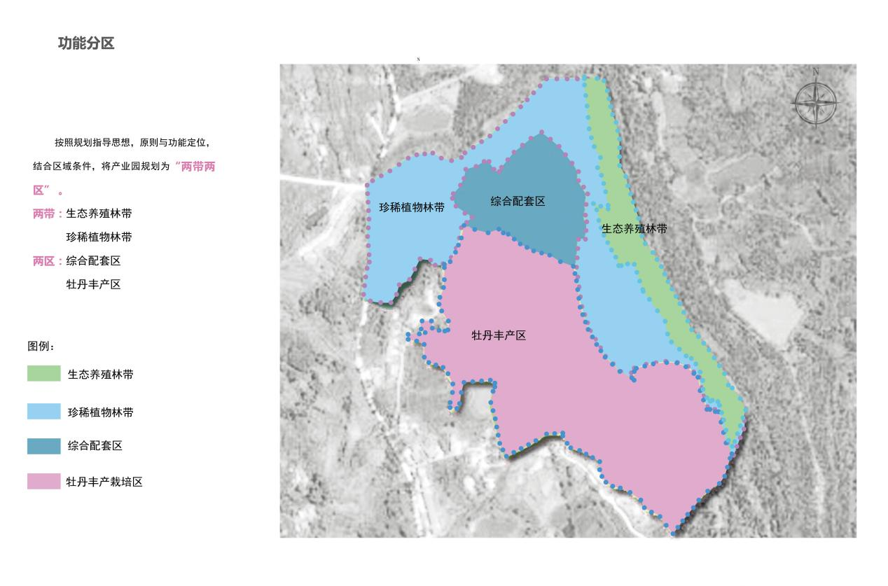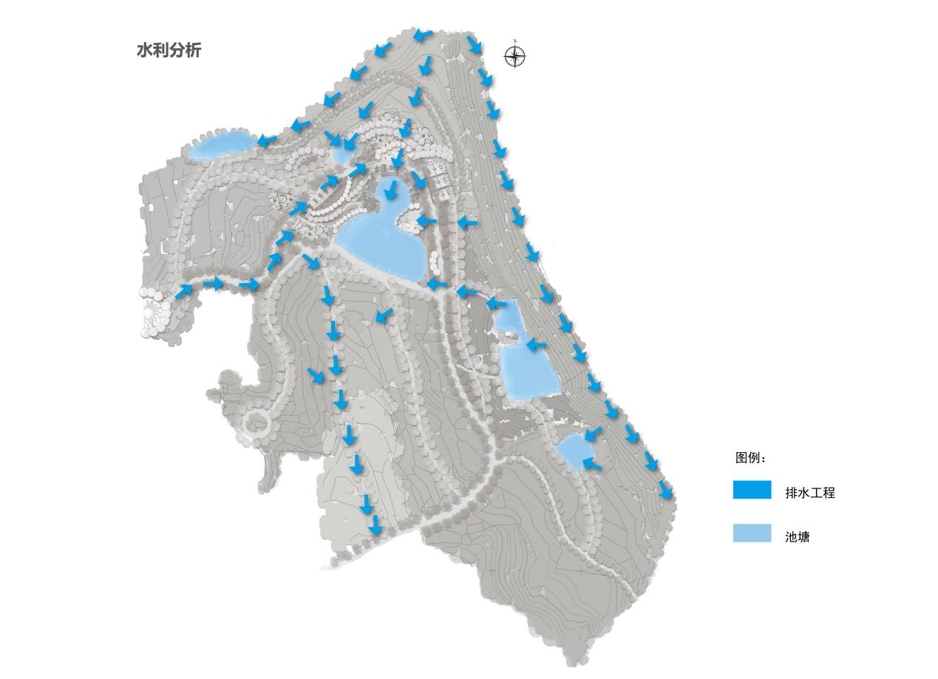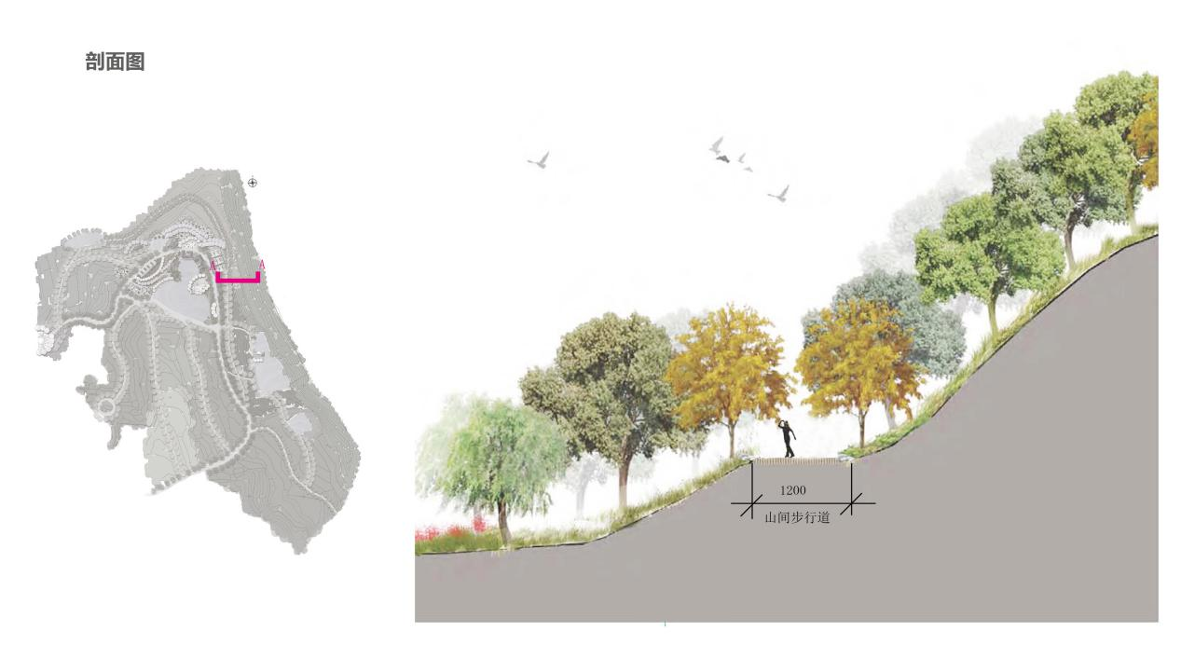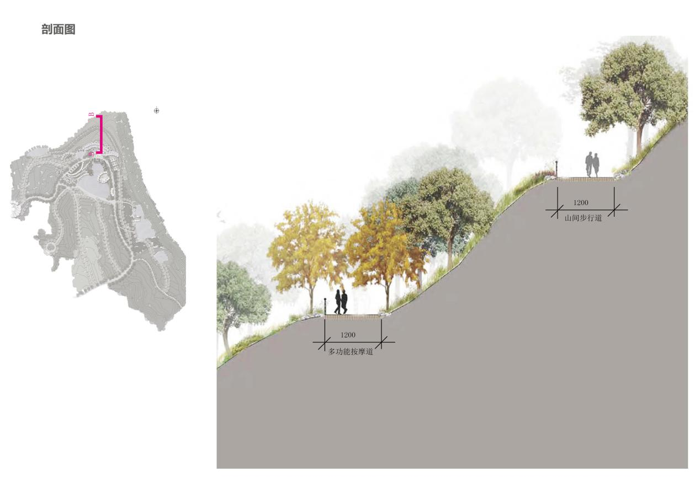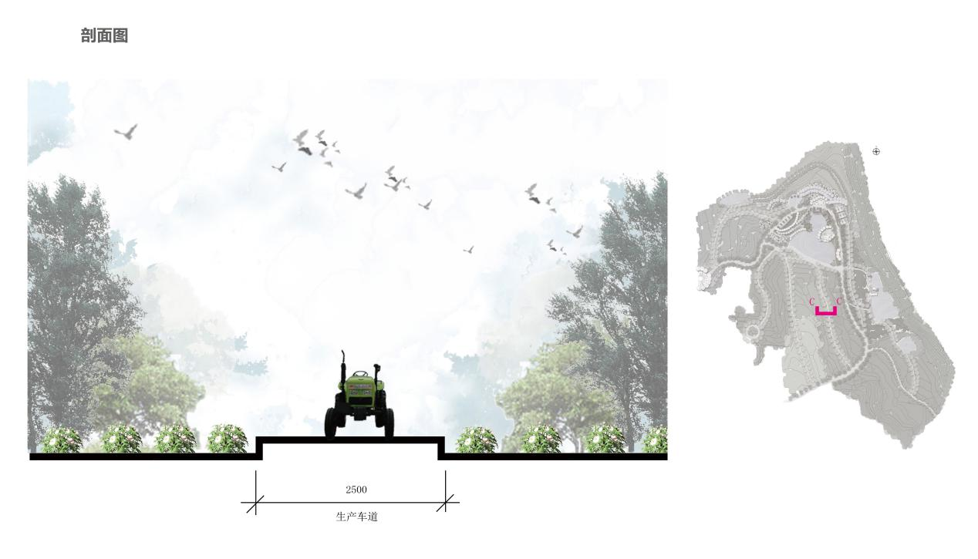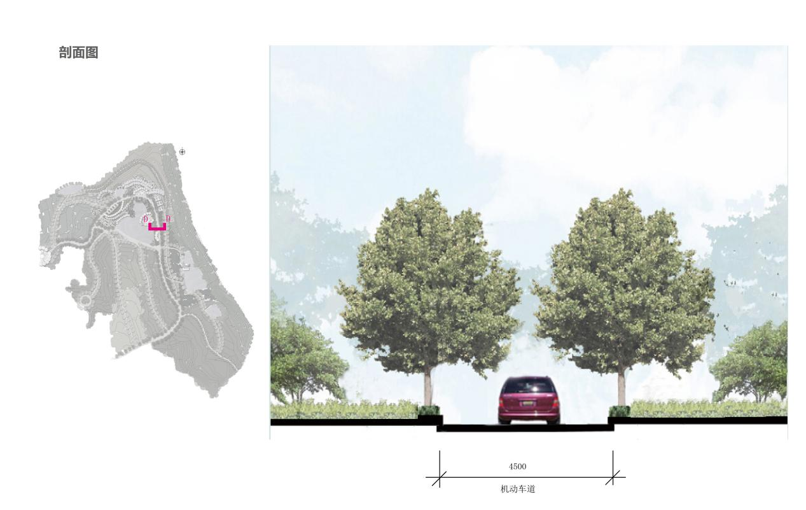

1. 江油市小溪坝镇农业产业发展规划

小溪坝镇位于江油市城区东北方向，距江油市32公里。交通便捷，是江油、梓潼、剑阁三市（县）交通枢纽，该区属亚热带季风气候，地势属浅丘地形，水源丰富，土质肥沃，生态环境良好，具有旅游开发的潜力。

该项目将小溪坝镇农业产业布局为“三园二区一基地”。“三园”：小溪坝甜果香菜观光产业园、小溪坝刘家山休闲养生产业园、小溪坝生态畜果循环农业产业园；“二区”：小溪坝生态粮经复合农业示范区、小溪坝优质生态粮油生产区；“一基地”：小溪坝农产品加工基地。小溪坝镇规划通过环境友好的循环技术设计，是整个小溪坝形成一个良性循环的农业生态系统，建立可持续发展的现代农业示范乡镇。

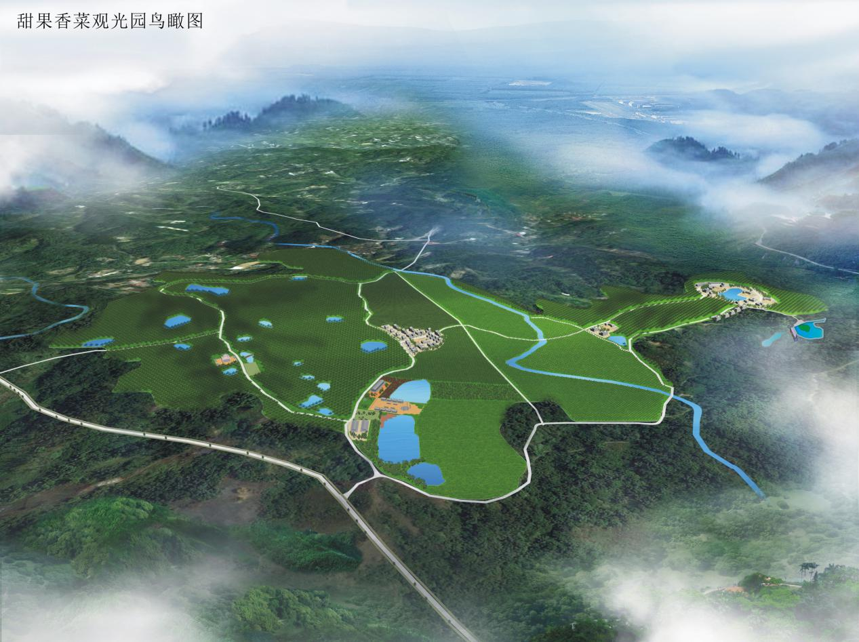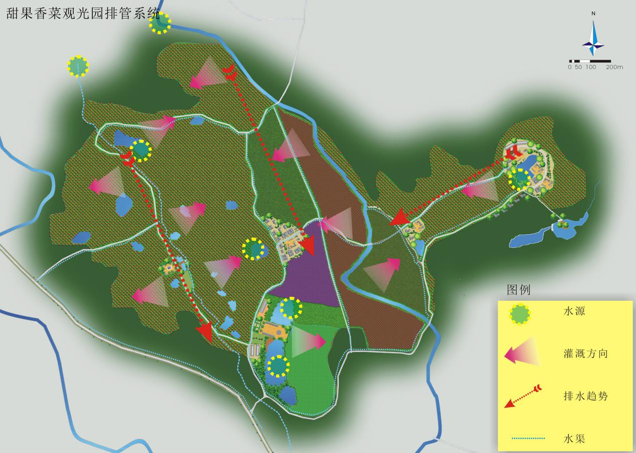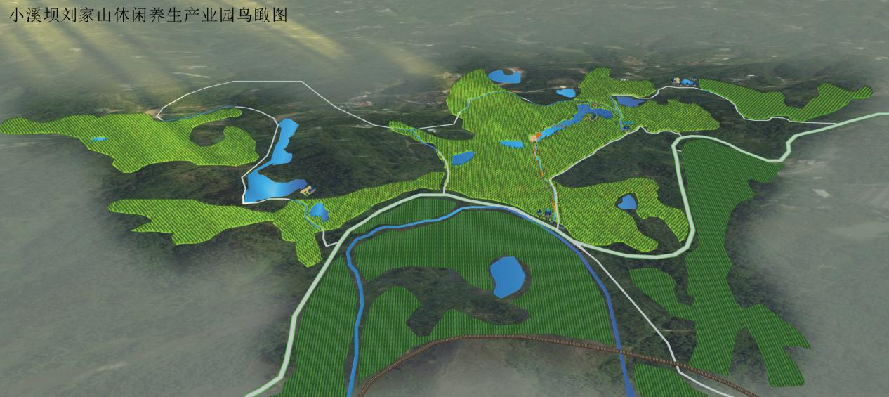

1. 江油市二郎庙镇金石村农业产业规划

金石村位于二郎庙西北，距二郎庙政府5公里，距县城29公里，全村土地面积5.8平方公里，其中耕地面积1087亩，林地面积8700亩，其他农业用地120亩，属干旱贫瘠区域。土壤多为中性偏碱。

该项目认真贯彻新时期扶贫开发工作的总体要求，坚持精准识别、精准管理、精准帮扶、精准脱贫，以系统规划为引领，产业扶贫为重点，增强内生动力为关键，不断提升扶贫绩效。按照规划思想，原则与功能定位，结合区域条件，将项目规划为“一区三基地”。“一区”：产业集中展示示范区；“三基地”：皂荚-桔梗复合林药基地；山地核桃畜（禽）果循环农业基地；笋用雷竹基地。该项目采用规模化生产，大力推行复合农业经营模式，提高了综合出产效益，使经济效益能够长短结合。

